ТЕХНОFEST»
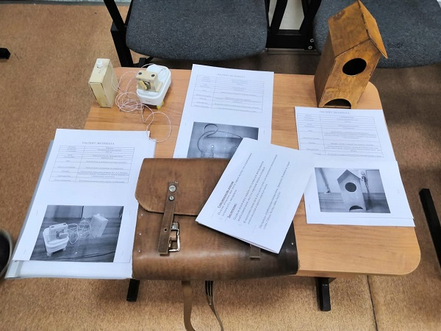
Творчество, как процесс создания нового, неразрывно связан с познавательной деятельностью и является отражением современного прогресса в сознании человека. А техническое творчество – одна из первых ступеней в трудовом становлении личности ребенка. Поэтому дополнительное образование сегодня выступает площадкой для развития трудовой личности через организацию мероприятий технической направленности.
31 января в Центре детского творчества имени Н.М. Аввакумова прошёл муниципальный этап выставки, проведённой в рамках областного Фестиваля детского технического творчества «ТЕХНОFEST» для детей дошкольного возраста.
В мероприятии приняли участие воспитанники четырёх дошкольных образовательных организаций нашего города: ДОО № 52 и № 60, детских садов «Малыш» и «Теремок». На выставке ребята представили 10 экспонатов по нескольким творческим номинациям. Здесь были машины, самолёты, модель тепловой электростанции, интерактивная игра по правилам дорожного движения, диорамы и макеты. Все участники выставки интересно рассказали о своих творениях, продемонстрировали принципы работы действующих моделей, успешно отвечали на вопросы компетентного жюри.
Юные таланты, прекрасно представившие свои работы, передали творческую эстафету участникам из общеобразовательных учреждений и учреждений дополнительного образования. 1 февраля в зале третьего этажа Центра детского творчества. Первым этапом этого дня стала выставка, на которой было представлено 17 экспонатов. Возрастной состав участников выставки был разным. Самым младшим являлся семилетний Ярослав Шарапов, а самой старшей участницей стала Искандерова Юлия (15 лет).
Все экспонаты были распределены по номинациям: робототехника и транспорт, промышленные технологии, дизайн, легендарные самолёты – победители Великой Отечественной войны. С большим интересом участники и болельщики рассматривали собранные ребятами модели линкора и самолётов, танка и виброхода, минизавода и секционной автоматической кормушки для кошки. В номинации «Дизайн» были представлены очень интересные работы в стиле стимпанк: костюм для куклы, символ 2020 года, панно «Сова», сумка для инструментов.
Также участники представили и защитили творческие идеи в номинации технических проектов, который прошел в кабинете Робототехники и 3D-моделирования. Учащиеся защищали свои технические проекты: «Ковшовая автоматическая кормушка для собаки» (автор Ступин Максим) и «Робот-транспортировщик» (авторы Хохлов Андрей, Кислицын Глеб, Кислицын Лев, Просеков Михаил). Ребята рассказали о своих работах, показали, как действуют собранные ими изделия, ответили на вопросы членов жюри.
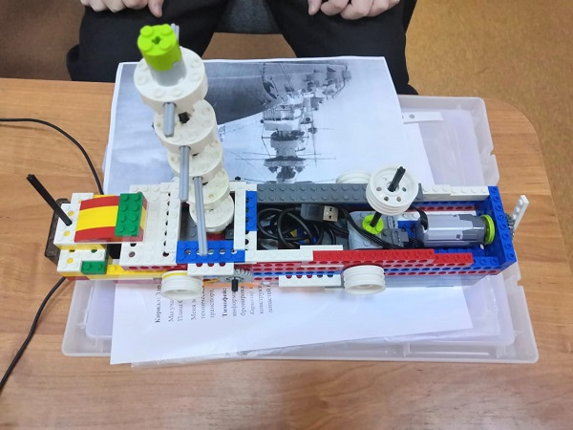
В составе жюри на Фестивале работали методисты Центра детского творчества, а также социальные партнёры в лице руководителя техноклуба «Квант» Сайфулина М. В. и специалиста по аддитивным технологиям, индивидуального предпринимателя Яковлева Д.А.
По результатам оценки защиты экспонатов участников всех возрастных категорий, были выбраны победители и призеры, которые получают право участия в областном Фестивале детского технического творчества «TEXHOFEST», который состоится в Екатеринбурге в апреле 2020 года.

